Savooiekool met schnitzels
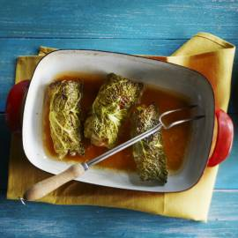

Ingrediënten 4 personen :
- 8 bladeren savooiekolen of 8 bladeren groene kolen
- 400 gram varkensschnitzels
- 8 plakken parmaham
- 200 milliliter droge witte wijn
- 25 gram boter (in blokjes)
- 500 gram pastinaken (geschild, in partjes)
- 50 gram boter 50 gram rietsuiker

Bereiden
- Breng water met zout aan de kook en blancheer hierin de koolbladeren 1 minuut. Giet ze af en laat afkoelen in koud water. Snijd de harde kern weg maar laat de bladeren heel.
- Verwarm de oven voor op 180°C. Sla de schnitzels wat platter en bestrooi ze met zout en peper. Bekleed ze met 2 plakken parmaham.
- Leg de koolbladeren twee aan twee op het werkblad en leg hierop de schnitzel. Rol ze samen op en leg ze met de naad naar beneden in een ovenschaal. Steek eventueel vast met cocktailprikkers.
- Schenk de witte wijn erlangs en verdeel de boter erover. Dek af met aluminiumfolie en bak circa 20 minuten in de oven. Neem de laatste 5 minuten het folie weg.
- Laat intussen de pastinaak met de boter en suiker in 20 minuten op een lage stand karamelliseren met het deksel op de pan. Roer af en toe en breng de pastinaak op smaak met zout en versgemalen peper.
- Lekker met aardappelpuree.

